
МИНИСТЕРСТВО НАУКИ И ВЫСШЕГО ОБРАЗОВАНИЯ РОССИЙСКОЙ ФЕДЕРАЦИИ
ФЕДЕРАЛЬНОЕ ГОСУДАРСТВЕННОЕ БЮДЖЕТНОЕ
ОБРАЗОВАТЕЛЬНОЕ УЧРЕЖДЕНИЕ ВЫСШЕГО ОБРАЗОВАНИЯ
«ДОНСКОЙ ГОСУДАРСТВЕННЫЙ ТЕХНИЧЕСКИЙ УНИВЕРСИТЕТ»

Факультет «Информатика и вычислительная техника»
Кафедра «Кибербезопасность информационных систем»
Дисциплина «Методы программирования»

Лабораторная работа №6
на тему «Деревья»

Выполнила студентка группы ВКБ31
Пыдык С.С.

г. Ростов-на-Дону
2021 г.
Задание:
Реализуйте структуру данных для эффективного вычисления номера максимального из нескольких подряд идущих элементов массива.
Входные данные:
В первой строке вводится одно натуральное число N (1 ≤ N ≤ 100000) — количество чисел в массиве.
Во второй строке вводятся N чисел от 1 до 100000 — элементы массива.
В третьей строке вводится одно натуральное число K (1 ≤ K ≤ 30000) — количество запросов на вычисление максимума.
В следующих K строках вводится по два числа — номера левого и правого элементов отрезка массива (считается, что элементы массива нумеруются с единицы).
Выходные данные:
Для каждого запроса выведите индекс максимального элемента на указанном отрезке массива. Если максимальных элементов несколько, выведите любой их них.
Числа выводите в одну строку через пробел.

Листинг задания:

#include <bits/stdc++.h>
#define int int64_t
#define t feuer_frei

using namespace std;
int a[100000];
struct segtree
{
int MAXN = 1000000;
int t[400000];
int n;
int sz = -1;
void build(int v, int l, int r)
{
if (l == r)
{
t[v] = a[l];
}
else
{
int mid = (l + r) / 2;
build(v * 2, l, mid);
build(v * 2 + 1, mid + 1, r);
t[v] = t[v * 2] + t[v * 2 + 1];
}
}
int get(int v, int l, int r, int ql, int qr)
{
if(l > r){
return 0;
}
if (l > qr || r < ql)
{
return 0;
}
if (ql <= l && r <= qr)
{
return t[v];
}
int mid = (l + r) / 2;
return get(v * 2, l, mid, ql, qr) + get(v * 2 + 1, mid + 1, r, ql, qr);
}
void upd(int v, int l, int r, int pos, int val)
{
if (l == r)
{
t[v] = val;
a[l] = val;
}
else
{
int mid = (l + r) / 2;
if (pos <= mid)
{
upd(v * 2, l, mid, pos, val);
}
else
{
upd(v * 2 + 1, mid + 1, r, pos, val);
}
t[v] = t[v * 2] + t[v * 2 + 1];
}
}
};

int32_t main()
{
int n, m;
cin >> n;

for(int i = 0; i < n; i++)
{
cin >> a[i];
}
segtree t;
t.build(1, 0, n - 1);
cin >> m;
while(m--)
{
int l, r;
char c;
cin >> c;
cin >> l >> r;
if(c == 's')cout << t.get(1, 0, n - 1, l - 1, r - 1) << endl;
if(c == 'u')t.upd(1, 0, n - 1, l - 1, r);
}
}

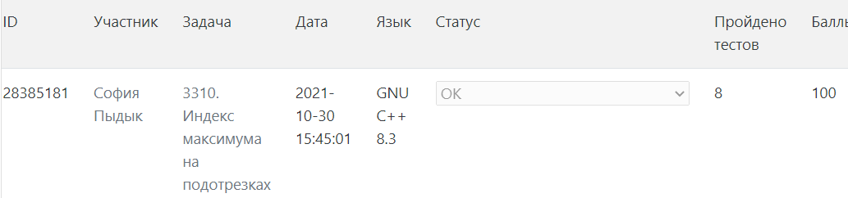
Рисунок 1 – результат работы задания.

Ссылка на GitHub:
https://github.com/sofia01py/lab/blob/main/6

